

WEGA Nova J-EVD2NV

Zwei beschichtete, schwenkbare manuelle Dampfdüsen Cool Touch
Dampfhebel mit zwei Positionen: Reinigung oder Dauerstrahl
Heißwasserdüse mit programmierbarer Dosierung
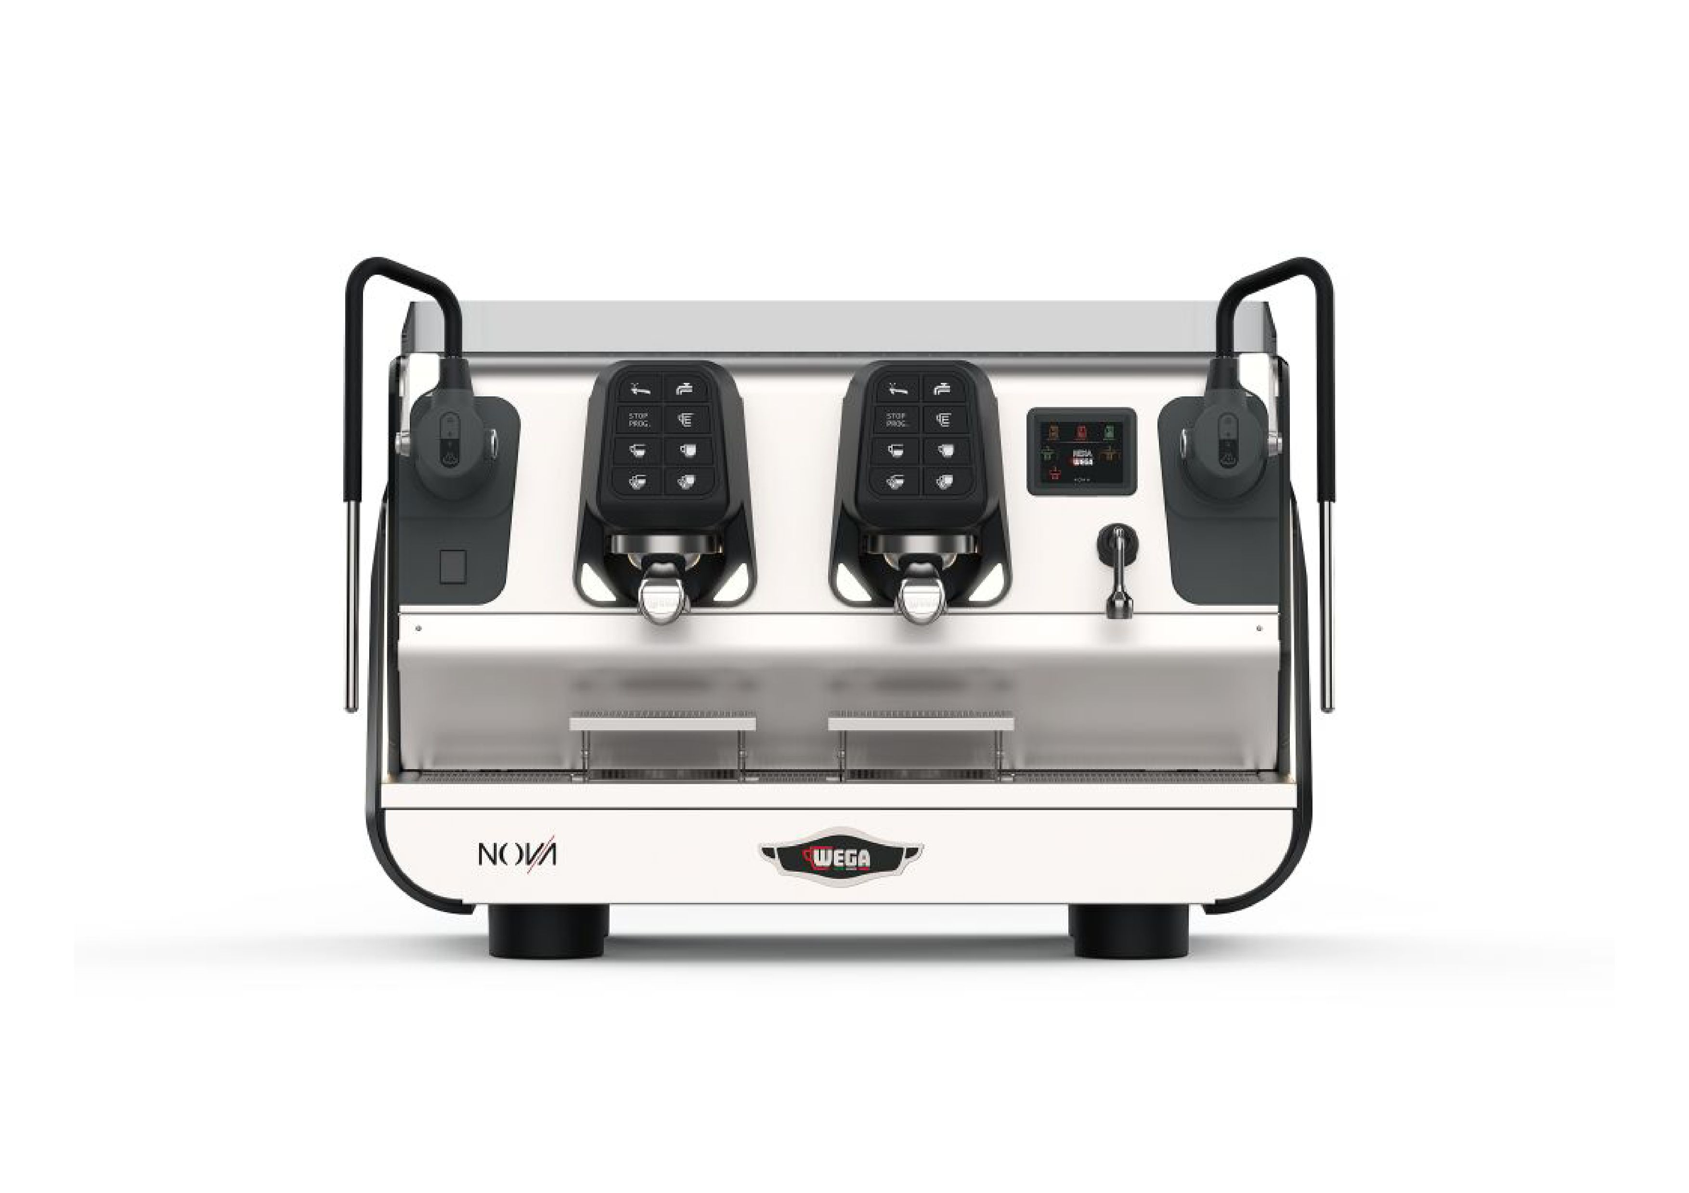
Verdränger Pumpe
Beleuchtung des Arbeitsbereichs
LED-Beleuchtung seitlich und hinten

Gruppe: 2
Maße: B 82 x T 60 x H 61 cm
Kapazität Kessel: 12 l
Gewicht: 80 kg
Spannung: 220-240-380-415 V
Leistung: 3300/3950 W
Farbe: schwarz

Listenpreis: 12.070,-

inkl. Montagepauschale (Lieferung, Montage, Inbetriebnahme und Einweisung – 70 km) 200,-

Aktionspreis 9.000,- exkl. MwSt.

